


수 신 :
참 조 :
제 목 :
수신처 참조 총무부서장 및 교육담당
『2026년 선박거래와 해운중개 실무』 수강생 모집

- 귀사/귀하의 무궁한 발전을 기원합니다.

- 해운업계 출연 공익재단 『바다의품』의 교육사업지원으로 시행하는
선박거래 및 해운중개 실무 과정을 첨부와 같이 개설하였습니다.

- 재단법인 『바다의품』의 교육사업지원으로 수강료는 무료입니다.

- 해운물류실무 업무 능력 배양과 동시에 오프라인 집체교육을 통해 인맥을 구축할 수

있는 좋은 기회이니 각 사 및 해운업계, 활용하시기 바랍니다.(오프라인 집체교육)
물류업계 재직자들께서는 본 교육 기회를

- 첨부 모집요강을 참조하시어 많은 수강 바랍니다.

첨부 : 1.
2.
모집요강 1부. 참가신청서 1부. / 끝


(재)한국해사문제연구소

이 사 장 정 태 순

수신 외항해운 및 국제해운대리점, 해운중개업, 복합운송업체 등

상무 원경주 전무 강영민

시행 한해연 제26-021(2026 4.15) 접수 03173, 서울특별시 종로구 세종대로 23길 54, 세종빌딩 10층
전화 (02)776-9153 전송 (02)752-9582, 교육메일 edu@komares.kr

2026년 선박거래 및 해운중개 실무과정 수강생모집

- 교육과정 : 선박거래 및 해운중개 실무과정(집체교육)

- 교육기간 : 2026년 5월 18일(월)~6월 15일(월)(월,수,금, 14:00~17:00.
- 교육장소 : 한국해운협회 광화문 교육연구센터(광화문 세종빌딩 10층)
총 21시간)

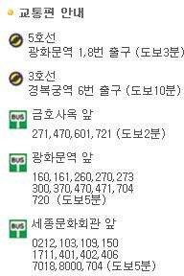
※주소 :
서울시 종로구 세종대로
23길
54,
세종빌딩
10층(종로구 당주동
100, 세종빌딩
10층)

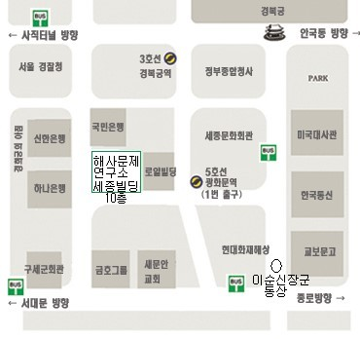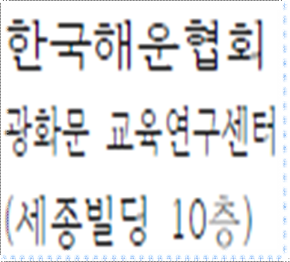
- 모집인원 : 40명(선착순 모집.)

- 수 강 료 :
없음. (재단법인 [바다의품]
교육지원사업)

- 신청마감 : 2026년 5월 13일(수)

- 학사관리 :
교육시간 70%
이상 출석자 -
해사문제연구소이사장 명의 수료증 발급

- 교과목 및 강사별 교육시간 :
과 목 | 주 제 | 교육시간 | 강 사
 | ●선박 중개의 이해 | 3 시간 | 권순일 전무((주)태크마린)
 | ●선박 매매 사례 분석 | 3 시간 | 이광희 대표((주)피데스)
 | ●선박 매매 계약서 연구 | 3 시간 | 이상엽 변호사(김앤장)
 | ●선박 매매 계약서 실습 | 3 시간 | 이상엽 변호사(김앤장)
 | ●선박 용선의 개념 및 실무 | 3 시간 | 강동화 수석(KP&I)
 | ●선박 용선 계약서 검토 | 3 시간 | 강동화 수석(KP&I)
 | ●용선 운항 수익성 분석 | 3 시간 | 이승철 대표(㈜그린비즈솔루션)
 | ●용선 운항 수익성 분석 | 3 시간 | 이승철 대표(㈜그린비즈솔루션)
 | ●선박 신조 계약 및 건조과정 | 3 시간 | 이광희 대표((주)피데스)
 | ●선박 엔진의 발전과정과 환경 | 3 시간 | 김재윤 상무(윈지디코리아(유))
 | ●해운 및 조선산업의 이해 | 3 시간 | 김대진 박사(산업은행)
강의시간 (월, 수, 금 14:00~16:50) |  | 33 시간
총시간수 |  | 33 시간
* 강사 및 일정은 강사 사정에 의해 변경될 수 있습니다.

- 문의처 : edu@komares.kr. 원경주상무; 010-5473-1950, 이명식간사: 010-3753-6314 / 끝

위탁교육훈련 참가신청서

재직자훈련과정 |  | 회차 | 기간 | 훈련시간 | 1인당  교육훈련비 | 비고
바다의품 지원 | 선박거래 및  해운중개 실무 | 2026년 | 2026. 5. 28~ 6.15 | 14:00~17:00 | 무료

№ | 신청자 | 생년월일 |  | 남녀 | 부서명 | 직위 | Mobile | E-mail
1
2
3
교육훈련 위탁자 |  | 회사명 |  |  |  | 주소
 |  | 대표자 |  |  |  | 업태
 |  | 사업자번호 |  |  |  | 종목
교육담당자 (인사부, 총무부, 혹은 부서 담당자) |  | 성명 |  |  |  | Tel
 |  | 부서 |  |  |  | Fax
 |  | 직위 |  |  |  | E-mail
비고 |  | *신청서 접수 e-mail : edu@komares.kr  *안내 Tel : (02) 776-9153 (구내 401),  원경주상무: 010-5473-1950), 교육기획연수 이명식간사: 010-3753-6314  *수료증 발급은 70% 이상 출석하여야 가능하며, 지각, 조퇴 등 출석체크 시행함.

2026년 월 일

교육훈련위탁자 :
(직인 생략)

(재)한국해사문제연구소 해운물류교육원 귀중



선박거래와 해운중개 실무 시간표(안)

일 자 | 1교시(14:00-14:50) | 2교시(15:00-15:50) | 3교시(16:00-16:50) | 비고
5월 18일(월) | 선박 중개의 이해 (권순일 전무)
5월 20일(수) | 선박 매매 사례 분석 (이광희 대표)
5월 22일(금) | 선박 매매 계약서 연구 (이상엽 변호사)
5월 27일(수) | 선박 매매 계약서 실습 (이상엽 변호사)
5월 29일(금) | 선박 용선의 개념 및 실무 (강동화 수석)
6월 1일(월) | 선박 용선 계약서 검토 (강동화 수석)
6월 5일(금) | 선박 엔진의 발전과정과 환경 (김재윤 상무)
6월 8일(월) | 선박 투자의 의사결정 (이승철 대표)
6월 10일(수) | 용선 운항 수익성 분석 (이승철 대표)
6월 12일(금) | 선박 신조 계약 및 건조과정 (이광희 대표)
6월 15일(월) | 해운 및 조선산업의 이해 (김대진 박사)

교육훈련생 유의사항

출석부 대리 서명, 허위기재자는 수료할 수 없습니다.
- 70%를 출석 확인하여야 수료증을 받을 수 있습니다.

printed 2026.4.14.

